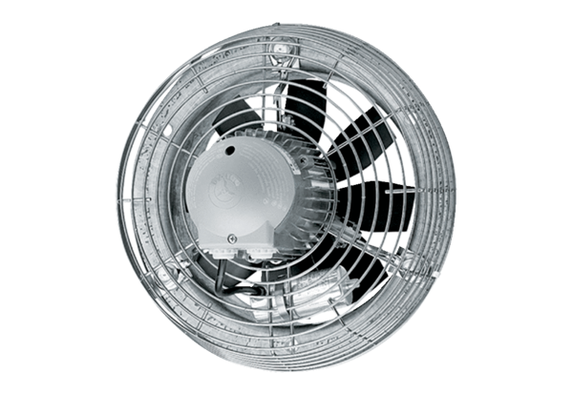Ventilateur mural hélicoïde EZS 25/4 DUnité de conditionnement : 1 pièceGamme: C
Numéro de référence : 0094.0072Fabricant : MAICO

